Informe de evaluación de desempeño
Área de Talento Humano



Eylin Mariana Varon
Maria Camila Bravo
Allison Dayana Rosero

SENA Centro de comercio y servicios
1 de julio de 2025
Indice
Introducción 3
Metodología 4
Resultados generales 6
Resultados específicos 7
Conclusiones y recomendaciones 10
Anexos 11
Referencias 39

Introducción
La evaluación de desempeño es un proceso que permite identificar el nivel en que los colaboradores cumplen con los objetivos, demuestran competencias y aportan al logro de los resultados organizacionales. Este procedimiento es fundamental, ya que permite identificar fortalezas, áreas de mejora, necesidades de capacitación y criterios objetivos para el reconocimiento y desarrollo profesional de los colaboradores. En esta ocasión, el área de Talento Humano llevó a cabo una evaluación de desempeño integral, orientada a valorar a los colaboradores del área comercial, considerando dimensiones relacionadas al cumplimiento de metas, competencias funcionales y conductuales.
El objetivo de este proceso fue generar información detallada y confiable para la toma de decisiones relacionadas con la productividad, el desarrollo individual y colectivo, y la implementación de estrategias de mejora continua. El alcance de la evaluación comprendió a los colaboradores que desempeñan funciones operativas, aplicando criterios previamente establecidos y comunicados a los evaluados. Los resultados permitieron establecer una similitud directa entre el nivel de desempeño alcanzado y la productividad individual, evidenciando que un mejor desempeño se traduce en una mayor eficiencia en la ejecución de tareas y en la satisfacción de los clientes.
De igual manera, el análisis de los resultados permitió detectar necesidades de formación específicas en áreas como la atención al cliente y el fortalecimiento de habilidades de liderazgo. Estas necesidades serán abordadas a través de planes de capacitación, con el propósito de reducir brechas negativas de desempeño y elevar el estándar de calidad en el servicio. De tal manera, el proceso permitió identificar colaboradores que alcanzaron un nivel destacado de desempeño, lo cual constituye un insumo clave para el diseño de programas de incentivos y reconocimiento orientados a reforzar la motivación y el compromiso organizacional.

Metodología
La evaluación de desempeño se implementó mediante un proceso estructurado, el cual fue ejecutado en varias etapas que garantizaron la efectividad de los resultados y su alineación con los objetivos organizacionales. Iniciando con la planeación de la evaluación, se realizó inicialmente la verificación de los perfiles de cargo de los colaboradores, con el fin de asegurar que los criterios de evaluación estuvieran en armonía con las responsabilidades asignadas a cada cargo. Esta revisión permitió ser precisos en los requisitos técnicos, conductuales y de resultados esperados por cargo.
A continuación, se procedió en determinar los aspectos a evaluar, definidos en tres dimensiones clave: metas, competencias funcionales y competencias conductuales. Cada dimensión fue desarrollada con base en los principios de claridad, pertinencia y alineación estratégica. Posteriormente, se establecieron los porcentajes de ponderación para cada componente evaluativo, asignando un peso específico según su importancia: metas (40 %) competencias funcionales (30 %) y competencias conductuales (30 %).
En esta misma etapa se elaboraron indicadores de evaluación detallados para cada componente. Las metas fueron formuladas de manera cuantitativa y medible; las competencias funcionales, basadas en el desempeño en la atención al cliente y ejecución de ventas y las competencias conductuales, centradas en el liderazgo y la orientación al logro. Se diseñaron también tablas de calificación de perfil con rangos numéricos que facilitaron la asignación de categorías de desempeño (bajo, básico, bueno, superior), permitiendo un análisis estructurado y homogéneo entre colaboradores.
Finalmente, se creó un sistema de calificación general que integró todos los resultados parciales en una evaluación general. Esta incluyó la verificación de niveles estándar esperados y la identificación de desempeños superiores, lo cual permitió establecer de forma clara el nivel de desempeño alcanzado por cada colaborador, así como sus respectivas necesidades de mejora.
Una vez finalizada la etapa de planeación del proceso de evaluación del desempeño, se procedió a la divulgación oficial ante la gerencia. Esta etapa tuvo como propósito principal asegurar el respaldo organizacional. La presentación a gerencia incluyó una exposición detallada del alcance, objetivos, metodología, criterios de evaluación, estructura de ponderaciones y herramientas de medición. Se enfatizó en la estrategia del proceso, su aporte a la toma de decisiones, así como su utilidad para identificar brechas de desempeño, necesidades de formación y oportunidades de reconocimiento e incentivos.
Durante esta divulgación, se resolvieron inquietudes relacionadas con la retroalimentación, la confidencialidad de la información, y la forma en que se construirían los informes. Además, revisión de resultados y sesiones de retroalimentación con los colaboradores.
La tercera etapa del proceso de evaluación del desempeño correspondió al entrenamiento de los participantes responsables de aplicar las evaluaciones. Esta fase tuvo como objetivo garantizar la comprensión de los criterios de evaluación, asegurar la correcta interpretación de los instrumentos y fortalecer las capacidades de retroalimentación efectiva.
El entrenamiento se desarrolló a través de una sesión presencial con apoyo de medios digitales, en la cual se abordaron los siguientes contenidos: estructura del instrumento de evaluación, definición de indicadores, criterios de puntuación, escalas de calificación y criterios de categorización.
Durante la capacitación de los evaluadores, se enfatizó la importancia de mantener objetividad, coherencia y confidencialidad durante el proceso evaluativo. Se utilizaron casos simulados que permitieron a los evaluadores practicar la asignación de puntuaciones y el registro de observaciones.
La fase de implementación de la evaluación de desempeño se desarrolló bajo una modalidad individual, con el propósito de garantizar un ambiente de confidencialidad, concentración y análisis objetivo en cada caso. El proceso fue liderado directamente por el jefe inmediato de cada colaborador, quienes contaron con el acompañamiento del área de talento humano en calidad de observadores y garantes del cumplimiento metodológico.
Cada evaluación fue realizada en sesiones programadas previamente, en las cuales se aplicaron los instrumentos de valoración construidos durante la etapa de planeación. Los evaluadores utilizaron las guías e indicadores establecidos, permitiendo aplicar criterios en la valoración de metas, competencias funcionales y conductuales. Durante el proceso, se promovió la discusión basada en evidencias y comportamientos observables, evitando juicios subjetivos o valoraciones generales.
El equipo de talento humano brindó apoyo logístico y metodológico en cada una de las sesiones, resolviendo dudas, supervisando el correcto diligenciamiento de los formatos y asegurando que se respetara el marco ético del proceso. Además, se hizo énfasis en la importancia de construir una evaluación orientada al desarrollo, más que al castigo o la crítica.
Una vez finalizada la fase de aplicación de las evaluaciones, se procedió a la etapa de retroalimentación, la cual cumplió un doble propósito: por un lado, informar a la alta dirección sobre los resultados consolidados y, por otro, comunicar individualmente a cada colaborador su desempeño y compromisos asociados. Para ello, se elaboró un informe general dirigido a los directivos de la organización, en el que se resumió el proceso completo, se expusieron los resultados globales por dimensiones evaluadas y se presentaron hallazgos clave, como niveles de desempeño, necesidades de formación y propuestas de mejora organizacional.
A nivel individual, cada colaborador recibió una sesión de retroalimentación personalizada, en la que el jefe inmediato explicó verbalmente los resultados alcanzados, presentó las calificaciones obtenidas y compartió los compromisos definidos en conjunto. Estas sesiones fueron espacios privados y programados, orientados al diálogo respetuoso y constructivo. Al finalizar cada encuentro, se entregó un informe individual en formato físico y digital que incluía los resultados, observaciones y compromisos.
Adicionalmente, se realizó una reunión general con el equipo evaluado, en la que el área de Talento Humano explicó de manera clara el análisis agregado de los resultados y la importancia del proceso dentro de la cultura organizacional. Se abordaron también los logros generales y las oportunidades comunes de mejora, fortaleciendo la transparencia y el sentido colectivo del desarrollo profesional.
En cuanto al modo de evaluación, se adoptó un modelo de evaluación 180°, en el cual el jefe inmediato es un evaluador autorizado junto con el mismo colaborador. Esta modalidad fue seleccionada por su aplicabilidad a las características actuales de la organización, especialmente en áreas operativas donde las responsabilidades están claramente asignadas y los líderes tienen visibilidad directa sobre el desempeño de sus equipos. La evaluación se basó en tres aspectos con sus respectivos porcentajes: metas (40 %), competencias funcionales (30 %) y competencias conductuales (30 %). Las metas fueron definidas en función de indicadores cuantificables; las competencias funcionales, en relación con la ejecución técnica del rol; y las competencias conductuales, en aspectos actitudinales como liderazgo y orientación al logro.

Resultados generales
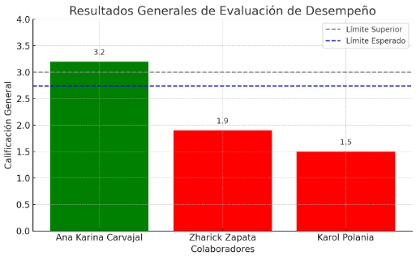
Se evaluaron en total 3 colaboradores, obteniéndose un promedio general de calificación de 2.2, correspondiente a la categoría Inferior. A continuación, se presenta la distribución de calificaciones por categoría:
Categoría | Descripción | Nº de personas
Bajo | Calificación entre 1.0 y 2.2 | 2
Básico | Calificación entre 2.3 y 2.6 | 0
Superior | Calificación entre 2.7 y 4.09 | 1
Como se observa, la mayoría de los colaboradores 66.7 % se ubicaron en la categoría Bajo, lo cual evidencia oportunidades claras de intervención en términos de capacitación y acompañamiento. Solo una colaboradora alcanzó un desempeño clasificado como Superior, destacando por encima del nivel esperado.

Resultados específicos
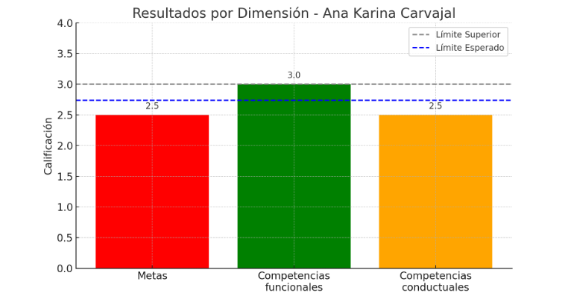
La colaboradora Ana Karina Carvajal obtuvo un desempeño diferente al analizar cada dimensión, en metas su calificación fue 2,5 ubicado en la categoría bajo lo que indica que no se alcanzaron plenamente los objetivos cuantificables.
En las competencias funcionales su calificación fue 3,0 ubicado en la categoría bueno, reflejando un dominio adecuado de las tareas técnicas, especialmente en atención al cliente y procesos de venta.
En las competencias conductuales obtuvo un resultado de 2,5 ubicado en la categoría básico, señalando oportunidades de desarrollo en liderazgo, gestión del tiempo y orientación al logro.
Para un total de calificación 3,2 ubicado en la categoría bueno, este valor agregado confirma que, pese a algunas áreas de mejora, el desempeño global de Ana Karina se sitúa en un nivel satisfactorio.
Ana Karina Carvajal
Aspecto evaluado | Resultado | Categoría
Metas | 2,5 | Bajo
Competencias funcionales | 3 | Bueno
Competencias conductuales | 2,5 | Básico
Total | 3,2 | Bueno

Para un total de calificación 3,2 ubicado en la categoría bueno, este valor agregado confirma que, pese a algunas áreas de mejora, el desempeño global de Ana Karina se sitúa en un nivel satisfactorio.
Estos resultados, muestran claramente que las fortalezas de Ana Karina se centran en las competencias funcionales, mientras que sus mayores retos están en el cumplimiento de metas y en aspectos conductuales.
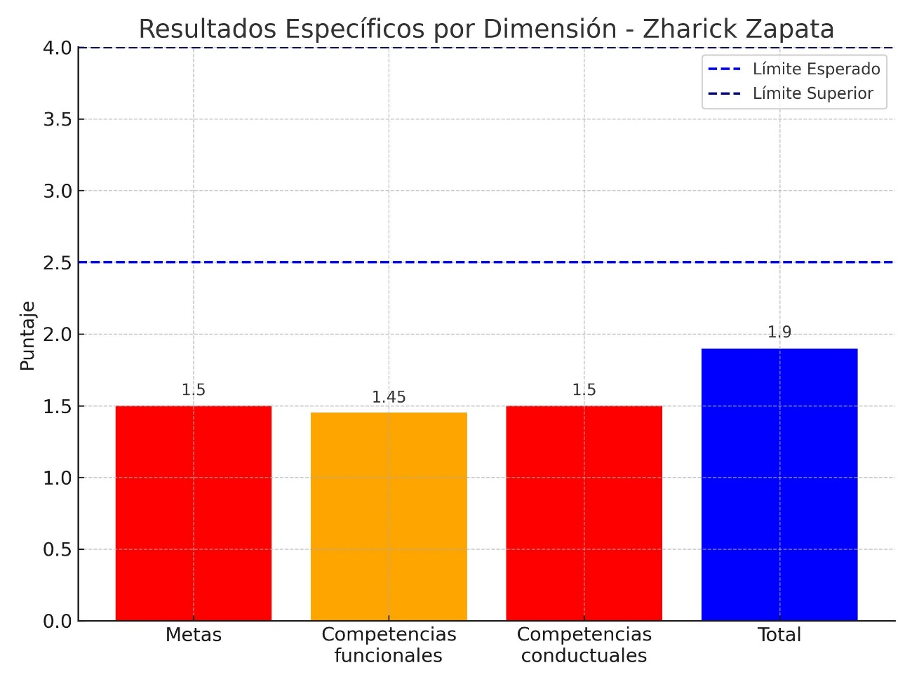
La colaboradora Zharick Zapata obtuvo una calificación bajo la esperada, lo que indica que no se alcanzaron los objetivos esperados
En las metas evaluadas obtuvo una calificación de 1,5 ubicado en la categoría bajo indicando que los objetivos establecidos no se cumplieron satisfactoriamente. Es importante revisar si existen barreras externas que estén afectando su productividad.
En las competencias funcionales obtuvo una calificación de 1,45 ubicado en la categoría básico señalando un cumplimiento parcial de las funciones técnicas del cargo.
En las competencias conductuales obtuvo una calificación de 1,5 dentro del rango bajo este resultado sugiere debilidades en aspectos como iniciativa, compromiso y orientación al logro, lo cual impacta directamente en el desempeño integral.
Zharick Zapata
Aspecto evaluado | Resultado | Categoría
Metas | 1,5 | Bajo
Competencias funcionales | 1,45 | Básico
Competencias conductuales | 1,5 | Bajo
Total | 1,9 | Bajo

La suma ponderada de las dimensiones es una calificación general de 1,9 lo que confirma la necesidad de intervención principalmente mediante un plan de mejora estructurado, que incluya acompañamiento, formación y seguimiento intensivo.
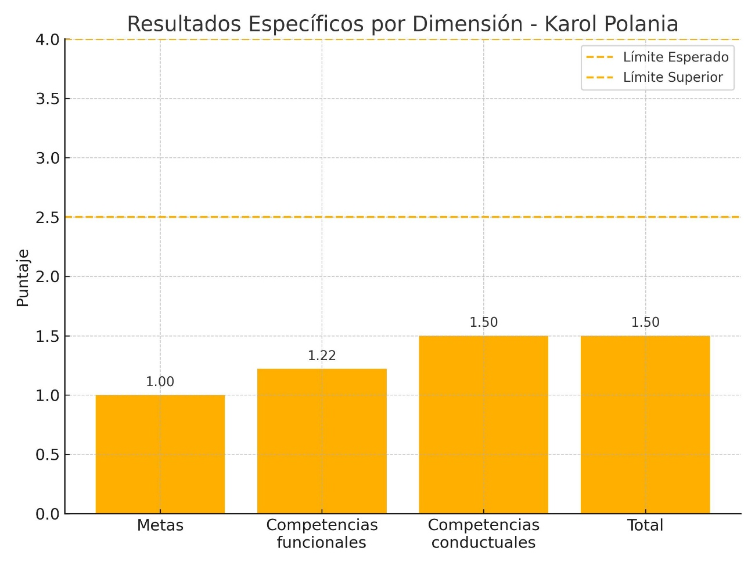
La colaboradora Karol Polania, obtuvo un nivel de desempeño por debajo lo esperado en los tres aspectos evaluados.
El resultado de las metas indica un nivel crítico de cumplimiento de objetivos. Por ende, se debe revisar factores como la claridad de las metas asignadas, la capacidad de gestión del tiempo y posibles obstáculos operativos que impidan su cumplimiento.
El bajo puntaje obtenido en esta dimensión evidencia las deficiencias en las habilidades técnicas requeridas para el puesto, lo que impacta directamente en la calidad del trabajo entregado, la atención al cliente y la ejecución de procesos clave.
Aunque es la puntuación más alta entre los aspectos evaluados, continúa ubicada dentro del rango de desempeño bajo, lo que indica debilidades en aspectos actitudinales como responsabilidad, adaptabilidad, trabajo en equipo y compromiso con los resultados.
Karol Polania
Aspecto evaluado | Resultado | Categoría
Metas | 1 | Bajo
Competencias funcionales | 1,22 | Bajo
Competencias conductuales | 1,5 | Bajo
Total | 1,5 | Bajo

La calificación general de 1.5 confirma que el desempeño actual de la colaboradora requiere intervención inmediata. El resultado sugiere la necesidad de fortalecer tanto las competencias técnicas como las conductuales, además de diseñar un entorno que permita mejorar el cumplimiento de objetivos.

Conclusiones y recomendaciones
El proceso de evaluación de desempeño permitió obtener una visión clara del nivel de cumplimiento, competencias funcionales y comportamientos organizacionales de los colaboradores evaluados. En términos generales, se identificaron fortalezas destacables en las competencias funcionales, particularmente en el manejo de tareas propias del cargo, atención al cliente y aplicación de protocolos operativos, siendo Ana Karina Carvajal un ejemplo representativo de este desempeño. Este tipo de resultados se consideran potenciales candidatos para movimientos horizontales o verticales, y merecen formar parte de sistemas de incentivos que reconozcan el esfuerzo sostenido y el alto desempeño.
Por otro lado, la evaluación reveló como principales áreas de oportunidad el bajo nivel de cumplimiento de metas y las debilidades en competencias conductuales como liderazgo, orientación al logro, trabajo en equipo y compromiso. Estos aspectos se presentaron de forma reiterada en los tres casos analizados, lo cual evidencia la necesidad de intervenir estratégicamente en estos frentes. Para ello, se recomienda implementar programas de capacitación específicos, que incluyan procesos de reinducción sobre funciones y metas del cargo, talleres de habilidades blandas y el diseño de planes de desarrollo individual con seguimiento mensual. Estas acciones no solo permitirán mejorar el desempeño individual, sino que impactarán positivamente en el rendimiento colectivo y en la calidad del servicio entregado por el equipo.
Finalmente, este proceso de evaluación ha generado aprendizajes valiosos para la organización. En primer lugar, reafirma la importancia de contar con mecanismos objetivos y sistemáticos para valorar el talento humano. En segundo lugar, permite establecer una cultura de retroalimentación continua, donde el desempeño deja de ser una percepción aislada para convertirse en un insumo estratégico para la toma de decisiones. Por ende, demuestra que la organización debe fortalecer su enfoque en la gestión de las personas como parte fundamental de su estrategia operativa. En definitiva, esta evaluación representa no solo un diagnóstico del estado actual del equipo, sino también una oportunidad para fortalecer el aprendizaje organizacional, promover la mejora continua y consolidar una cultura basada en el mérito, el compromiso y la excelencia.

Anexos
Anexo 1. Fotos de entrenamiento a jefe y aplicación.

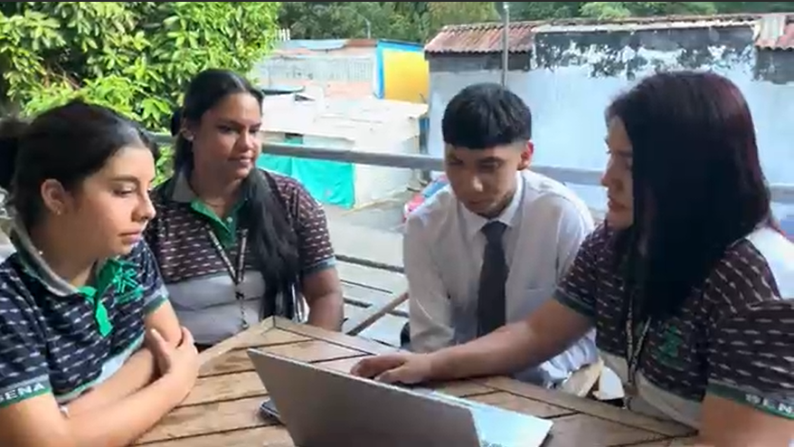

Anexo 2. Formato Autoevaluación.
EVALUACIÓN DEL DESEMPEÑO
EVALUADO
Nombre
Departamento
Cargo

Instrucción: Complete este formato con sinceridad y objetividad, basándose en los resultados alcanzados durante el periodo de evaluación y en las evidencias de desempeño observables. A continuación, encontrará una tabla con los elementos a evaluar durante el proceso de desempeño.
Elementos a evaluar: Durante el proceso de evaluación de desempeño se analizarán tres componentes clave: metas, competencias funcionales y competencias conductuales.
ASPECTOS A EVALUAR | PORCENTAJE GENERAL | CRITERIOS DE EVALUACIÓN | PORCENTAJE INTERNO
METAS |  | M1:
METAS |  | M2:
COMPETENCIAS FUNCIONALES | 50% | CF1: Recepcionar y atender al cliente contemplando sus necesidades de compra, aplicando reglas de cortesía y controlando el tiempo de atención, de acuerdo a las políticas de la organización. | 45%
COMPETENCIAS FUNCIONALES | 50% | CF2: Ejecutar la venta considerando los requerimientos del cliente y de acuerdo a la política comercial de la organización. | 55%
COMPETENCIAS CONDUCTUALES | 50% | CC1: Liderazgo. | 50%
COMPETENCIAS CONDUCTUALES | 50% | CC2: Orientación al logro. | 50%
TOTAL | 100%

EVALUACIÓN DE METAS (NO ES AUTOEVALUADO)
Teniendo en cuenta el resultado en el alcance de metas, identifique la calificación lograda en cada una:
FACTOR |  | INFERIOR |  | ESTÁNDAR |  | SUPERIOR
META 1
META 2

EVALUACIÓN COMPETENCIAS FUNCIONALES
COMPETENCIA: Recepcionar y atender al cliente contemplando sus necesidades de compra, aplicando reglas de cortesía y controlando el tiempo de atención, de acuerdo a las políticas de la organización.
Indique con una cruz si cumple o no cumple el indicador mencionado:
N | INDICADOR FUNCIONAL ESTÁNDAR | SI CUMPLE (25%) | NO CUMPLE (0%)
1 | Atender e interpretar las demandas del cliente, teniendo en cuenta sus requerimientos, identificando el perfil del mismo.
2 | Establecer una comunicación fluida y eficaz con el cliente.
3 | Destina el tiempo de atención al cliente, teniendo en cuenta las necesidades y requerimientos del mismo.
4 | Abre y cierre el local comercial en el horario pautado de acuerdo a los procedimientos de la organización.
Porcentaje de cumplimiento
OBSERVACIONES:
75 – 100 % Evaluar indicadores superiores
1 – 74 % Evaluar indicadores inferiores
N | INDICADOR FUNCIONAL SUPERIOR | SI CUMPLE (25%) | NO CUMPLE (0%)
1 | Anticipar las necesidades del cliente, ofreciendo soluciones antes de que las solicite.
2 | Mantener una comunicación empática, clara y persuasiva, incluso en situaciones difíciles.
3 | Optimizar los tiempos de atención sin comprometer la calidad del servicio, atendiendo a múltiples clientes con eficiencia.
4 | Sugerir mejoras en los procedimientos de apertura y cierre del local para mayor efectividad operativa.
Porcentaje de cumplimiento
OBSERVACIONES:
75 – 100 % Mantener nivel superior
1 – 74 % Calificar con nivel estándar
N | INDICADOR FUNCIONAL INFERIOR | SI CUMPLE (__%) | NO CUMPLE (0%)
1 | Evadir las necesidades del cliente, dando respuestas genéricas o inadecuadas.
2 | Presentar mejoras en la comunicación con el cliente, especialmente en situaciones que requieren mayor claridad.
3 | Mejorar la administración del tiempo durante la atención, considerando las prioridades del cliente.
4 | Consolidar el cumplimiento de los procedimientos establecidos para la apertura y cierre del local.
Porcentaje de cumplimiento
OBSERVACIONES:
41 - 100 % Mantener nivel inferior
1 – 40 % Calificar con nivel estándar
COMPETENCIA: Ejecutar la venta considerando los requerimientos del cliente y de acuerdo a la política comercial de la organización.
Indique con una cruz si cumple o no cumple el indicador mencionado:
N | INDICADOR FUNCIONAL ESTÁNDAR | SI CUMPLE (25%) | NO CUMPLE (0%)
1 | Describe los productos y/o servicios ofrecidos, mostrando al cliente el funcionamiento de los mismos.
2 | Exponer los beneficios y condiciones de garantías de los productos y/o servicios, respondiendo a las inquietudes del cliente.
3 | Verifica el stock de mercadería consultando el sistema informático del local.
4 | Cierra la venta a partir de la aceptación por parte del cliente del precio cotizado, en condiciones de calidad y plazo de entrega, según políticas de la empresa.
Porcentaje de cumplimiento
OBSERVACIONES:
75 – 100 % Evaluar indicadores superiores
1 – 74 % Evaluar indicadores inferiores
N | INDICADOR FUNCIONAL SUPERIOR | SI CUMPLE (25%) | NO CUMPLE (0%)
1 | Anticipar las necesidades del cliente ofreciendo recomendaciones adicionales que aporten valor a su compra.
2 | Utilizar estrategias de venta persuasiva adaptadas al perfil del cliente.
3 | Gestionar de forma proactiva el inventario para garantizar disponibilidad inmediata de productos.
4 | Asegurar el cierre de la venta con alto nivel de satisfacción del cliente, cumpliendo estándares de calidad y servicio.
Porcentaje de cumplimiento
OBSERVACIONES:
75 – 100 % Mantener nivel superior
1 – 74 % Calificar con nivel estándar
N | INDICADOR FUNCIONAL INFERIOR | SI CUMPLE (25%) | NO CUMPLE (0%)
1 | Desarrollar la habilidad para describir con mayor claridad las características y funcionamiento de los productos o servicios.
2 | Reforzar la capacidad para comunicar beneficios y condiciones de los productos, atendiendo las inquietudes del cliente.
3 | Mejorar la consulta del sistema de inventario para verificar disponibilidad de productos.
4 | Fortalecer el proceso de cierre de venta considerando las condiciones establecidas por la organización.
Porcentaje de cumplimiento
OBSERVACIONES:
41 - 100 % Mantener nivel inferior
1 – 40 % Calificar con nivel estándar
EVALUACIÓN COMPETENCIAS CONDUCTUALES
COMPETENCIA: LIDERAZGO
Indique con una cruz si cumple o no cumple el indicador mencionado:
N | INDICADOR CONDUCTUAL CRÍTICO | SI CUMPLE | NO CUMPLE
1 | Rehúsa o falla en la conducción y no proporciona dirección o definiciones de objetivos cuando los colaboradores las necesitan.
OBSERVACIONES:
SI CUMPLE: Evaluar indicadores nivel 1
NO CUMPLE: Evaluar indicador nivel 3
N | INDICADOR CONDUCTUAL NIVEL 3 | SI CUMPLE (12.5%) | NO CUMPLE (0%)
1 | Identifica las necesidades de su equipo logrando satisfacerlas en pro de los objetivos de la organización. Posee un estilo de liderazgo flexible y comunicativo.
2 | Es capaz de motivar en la consecución de objetivos.
3 | A través de la comunicación abierta, detecta las habilidades, necesidades e intereses de las personas, para adecuar las funciones o su posición dentro del equipo, en pro de los objetivos conjuntos.
4 | Ejerce un liderazgo distinto, dependiendo de la situación y las características de la persona con la cual trata. El respeto es un criterio base de interacción.
5 | Facilita la comprensión del rol que cada uno posee en la consecución de los objetivos organizacionales y de su área.
6 | Entrega retroalimentación, en términos positivos y negativos, respecto de la actitud y desempeño de la persona. Define aspectos de mejora.
7 | Conoce todas las tareas de su área, pudiendo asignar eficientemente funciones, roles, y delegar tareas para luego revisarlas (con mínimos errores).
8 | Es capaz de liderar con éxito situaciones de presión o conflicto, asegurando el logro de los objetivos, así como el bienestar emocional de su equipo.
Porcentaje de cumplimiento

OBSERVACIONES:
91 – 100 % Evaluar indicadores nivel 4
1 – 79 % Evaluar indicadores nivel 2
80 – 90 % mantiene nivel 3
N | INDICADOR CONDUCTUAL NIVEL 1 | SI CUMPLE (12.5%) | NO CUMPLE (0%)
1 | Rehúsa o falla en la conducción y no proporciona dirección o definiciones de objetivos cuando los colaboradores las necesitan.
2 | Ejerce una baja influencia sobre el equipo, quienes no lo perciben como líder.
3 | Es inadecuado en la forma de dirigirse ante las personas; falta el respeto cuando éstas no cumplen con lo esperado.
4 | Presenta dificultades para participar y fomentar el trabajo en equipo.
5 | No logra adoptar la posición de líder, por lo que requiere apoyo de otras personas para ejercer funciones propias de este rol (dirigir, motivar, supervisar, delegar, etc.)
6 | No retroalimenta a sus colaboradores respecto de su gestión (calidad de trabajo, interacción, etc.), lo que crea desmotivación y/o confusión.
7 | No es capaz de definir lineamientos, estrategias, tácticas, objetivos, prioridades, etcétera; dentro del equipo de trabajo.
8 | Escasa habilidad para controlar, coordinar y dirigir a su equipo, especialmente ante contextos adversos.
Porcentaje de cumplimiento
OBSERVACIONES:
1 – 40 % Evaluar indicadores nivel 2
41%_ a 100% mantiene nivel 1
N | INDICADOR CONDUCTUAL NIVEL 4 | SI CUMPLE (12.5%) | NO CUMPLE (0%)
1 | Es carismático y asegura el compromiso, la adhesión y el cumplimiento de tareas y metas. Logra desarrollar un equipo de alto rendimiento.
2 | Genera alta credibilidad y adhesión hacia su persona, su gestión y hacia la organización. La gente lo sigue incluso ante grandes adversidades.
3 | Se preocupa del desarrollo tanto personal como profesional de cada uno de los miembros de su equipo.
4 | Compromete y alinea al equipo con los objetivos organizacionales, logrando resultados exitosos y destacados de productividad, en relación a los indicadores esperables dentro de la organización.
5 | Es capaz de posicionar ante altos cargos, las necesidades y temas que son importantes para el logro de los objetivos de su área y/o de la organización.
6 | Acuerda y planifica planes de mejora y desarrollo de sus colaboradores. Se involucra en el proceso (indirecta o directamente) de forma tal que asegure su consecución.
7 | Genera las estrategias, planes de acción y tareas del equipo, estableciendo mecanismos de medición y seguimiento de los mismos.
8 | Posiciona las crisis como eventos que generan una oportunidad de desarrollo y aprendizaje a nivel personal y de equipo. Promueve su superación de forma efectiva, a través de refuerzos y recompensas con lo cual motiva al resto.
Porcentaje de cumplimiento

OBSERVACIONES:
1 – 74 % mantiene nivel 3
75 – 100 % mantiene nivel 4

N | INDICADOR CONDUCTUAL NIVEL 2 | SI CUMPLE (12.5%) | NO CUMPLE (0%)
1 | Se centra en los objetivos de la organización o en las necesidades de las personas, pero no en ambas a la vez.
2 | Centra su liderazgo en la entrega de instrucciones a su equipo, con el finde cumplir con los objetivos propuestos.
3 | Se preocupa de las necesidades de las personas, despreocupándose de los objetivos organizacionales, o viceversa.
4 | Para alcanzar las metas, puede ejercer demasiado control y presión a su equipo, descuidando el clima laboral y el trato interpersonal, afectando negativamente el estado emocional del resto.
5 | Su estilo de liderazgo es más impositivo que participativo con su equipo, enfocándose en los objetivos por sobre las personas.
6 | En caso que retroalimente a otras personas respecto de su desempeño, sólo se enfoca en los aspectos positivos o negativos de su gestión; pero no en ambos.
7 | Su conocimiento del área no es cabal, por lo que le cuesta dirigirla de forma eficiente.
8 | Coordina a su equipo en situaciones regulares, siendo ineficaz en situaciones de conflicto.
Porcentaje de cumplimiento

COMPETENCIA: ORIENTACIÓN AL LOGRO
Indique con una cruz si cumple o no cumple el indicador mencionado:
N | INDICADOR CONDUCTUAL CRÍTICO | SI CUMPLE | NO CUMPLE
1 | No muestra preocupación especial por el trabajo, hace sólo lo que se requiere, utilizando "el mínimo esfuerzo".
OBSERVACIONES:
SI CUMPLE: Evaluar indicadores nivel 1
NO CUMPLE: Evaluar indicador nivel 3
N | INDICADOR CONDUCTUAL NIVEL 3 | SI CUMPLE (16.6%) | NO CUMPLE (0%)
1 | Trabaja duro y se esfuerza para lograr un estándar fijado por otros.
2 | Brinda confianza de que va a cumplir autónomamente (no es necesario recordarle) las tareas o las metas que le han sido asignadas.
3 | Es capaz de lograr los objetivos establecidos a través de un proceso de calidad y en los plazos previstos.
4 | Mantiene su motivación por el logro de los objetivos, creando estrategias para superar las dificultades.
5 | Frente a dificultades, formula acciones o estrategias que le permiten salir adelante.
6 | Frente a contextos adversos es capaz de desplegar una conducta laboral optimista y centrada en el logro, aun cuando el resto de su equipo decaiga en su esfuerzo.
Porcentaje de cumplimiento
OBSERVACIONES:
91 – 100 % Evaluar indicadores nivel 4
1 – 79 % Evaluar indicadores nivel 2
80 - 90 % mantiene nivel 3
N | INDICADOR CONDUCTUAL NIVEL 1 | SI CUMPLE (16.6%) | NO CUMPLE (0%)
1 | No muestra preocupación especial por el trabajo, hace sólo lo que se requiere, utilizando "el mínimo esfuerzo".
2 | No cumple con los estándares esperados (calidad, productividad y plazos) de las tareas, objetivos y metas asociados a su cargo.
3 | No manifiesta preocupación cuando entrega tareas fuera de plazo y con bajos estándares de calidad, siendo algo habitual en su conducta; no realiza acciones correctivas.
4 | Evidencia bajo esfuerzo al momento de enfrentar sus tareas.
5 | Constantemente hay que presionarlo para realice sus las tareas.
6 | Frente a situaciones adversas aisladas o menores, requiere de agentes externos que lo motiven a continuar.
Porcentaje de cumplimiento
OBSERVACIONES:
1 – 40 % Evaluar indicadores nivel 2
41%_ a 100% mantiene nivel 1
N | INDICADOR CONDUCTUAL NIVEL 4 | SI CUMPLE (__%) | NO CUMPLE (0%)
1 | Se prepara y actúa para alcanzar metas desafiantes para sí mismo o para los otros, cumpliéndolas óptimamente.
2 | Se propone desafíos para sí mismo o para otros, que exceden el estándar fijado por su jefatura o la organización. Los cumple a cabalidad.
3 | Destaca la calidad de su trabajo: se lo considera un referente en su forma de trabajar, en sus diferentes prácticas y en los resultados que logra.
4 | Es reconocido en su entorno por su estilo de trabajo enérgico, inspirador y optimista.
5 | Realiza cambios específicos en el sistema o de los propios métodos del trabajo para mejorar eficazmente el desempeño. Toma riesgos calculados.
6 | Destaca por su capacidad de trabajar en condiciones adversas. Anima a superar los obstáculos.
Porcentaje de cumplimiento
OBSERVACIONES:
1 – 74 % mantiene nivel 3
75 – 100 % evaluar nivel 4
N | INDICADOR CONDUCTUAL NIVEL 2 | SI CUMPLE (16.6%) | NO CUMPLE (0%)
1 | Cumple con sus tareas, pero le cuesta alcanzar los estándares esperados en calidad, metas y/o metas.
2 | Realiza sus tareas, pero no logra cumplir las metas.
3 | En ocasiones (con una frecuencia mayor a sus compañeros), la calidad de su trabajo es inferior a lo esperado.
4 | Su capacidad de alcanzar las metas depende de que lo fuercen o motiven a ello.
5 | Puede expresar frustraciones por el desperdicio o ineficiencia, pero no realiza mejoras específicas que le permitan solucionar las dificultades.
6 | Frente a situaciones adversas, puede decaer o abandonar los esfuerzos, si ésta se mantiene o se repite, afectando el logro de objetivos.
Porcentaje de cumplimiento

Anexo 3. Formato Heteroevaluación.
EVALUACIÓN DEL DESEMPEÑO
EVALUADOR
Nombre
Departamento
Cargo

EVALUADO
Nombre
Departamento
Cargo

Instrucción: Complete este formato con sinceridad y objetividad, basándose en los resultados alcanzados durante el periodo de evaluación y en las evidencias de desempeño observables. A continuación, encontrará una tabla con los elementos a evaluar durante el proceso de desempeño.
Elementos a evaluar: Durante el proceso de evaluación de desempeño se analizarán tres componentes clave: metas, competencias funcionales y competencias conductuales.
ASPECTOS A EVALUAR | PORCENTAJE GENERAL | CRITERIOS DE EVALUACIÓN | PORCENTAJE INTERNO
METAS | 40% | M1: Registrar facturas de ventas mensuales por valor de $500.000, aplicando los protocolos de servicio de la organización para mantener flujo de ventas constante. | 50%
METAS | 40% | M2: Abastecer los productos agotados en un término de 8 horas, mediante el uso del Sistema de Información de la Organización para mantener nivel óptimo de stock. | 50%
COMPETENCIAS FUNCIONALES | 50% | CF1: Recepcionar y atender al cliente contemplando sus necesidades de compra, aplicando reglas de cortesía y controlando el tiempo de atención, de acuerdo a las políticas de la organización. | 45%
COMPETENCIAS FUNCIONALES | 50% | CF2: Ejecutar la venta considerando los requerimientos del cliente y de acuerdo a la política comercial de la organización. | 55%
COMPETENCIAS CONDUCTUALES | 50% | CC1: Liderazgo. | 50%
COMPETENCIAS CONDUCTUALES | 50% | CC2: Orientación al logro. | 50%
TOTAL | 100%

EVALUACIÓN DE METAS
Teniendo en cuenta el resultado en el alcance de metas, identifique la calificación lograda en cada una:
FACTOR |  | DEFICIENTE |  | INFERIOR |  | ESTÁNDAR |  | BUENO |  | SUPERIOR
META 1 |  | Registrar facturas de ventas por valor inferior a $240.000 mensuales. |  | Registrar facturas de ventas por valor entre $240.000 y $469.999 mensuales |  | Registrar facturas de ventas por valor entre $470.000 y $530.000 mensuales. |  | Registrar facturas de ventas por valor entre $530.001 y $750.000 mensuales |  | Registrar facturas de ventas por valor superior a $750.000 mensuales.
META 2 |  | Abastecer los productos agotados en un término superior a 13 horas. |  | Abastecer los productos agotados en un término entre 9 y 12:59 horas |  | Abastecer los productos agotados en un término entre 8 y 8:59 horas. |  | Abastecer los productos agotados en un término entre 4 y 7:59 horas |  | Abastecer los productos agotados en un término inferior a 4 horas.

EVALUACIÓN COMPETENCIAS FUNCIONALES
COMPETENCIA: Recepcionar y atender al cliente contemplando sus necesidades de compra, aplicando reglas de cortesía y controlando el tiempo de atención, de acuerdo a las políticas de la organización.
Indique con una cruz si cumple o no cumple el indicador mencionado:
N | INDICADOR FUNCIONAL ESTÁNDAR | SI CUMPLE (25%) | NO CUMPLE (0%)
1 | Atender e interpretar las demandas del cliente, teniendo en cuenta sus requerimientos, identificando el perfil del mismo.
2 | Establecer una comunicación fluida y eficaz con el cliente.
3 | Destina el tiempo de atención al cliente, teniendo en cuenta las necesidades y requerimientos del mismo.
4 | Abre y cierre el local comercial en el horario pautado de acuerdo a los procedimientos de la organización.
Porcentaje de cumplimiento
OBSERVACIONES:
75 – 100 % Evaluar indicadores superiores
1 – 74 % Evaluar indicadores inferiores
N | INDICADOR FUNCIONAL SUPERIOR | SI CUMPLE (25%) | NO CUMPLE (0%)
1 | Anticipar las necesidades del cliente, ofreciendo soluciones antes de que las solicite.
2 | Mantener una comunicación empática, clara y persuasiva, incluso en situaciones difíciles.
3 | Optimizar los tiempos de atención sin comprometer la calidad del servicio, atendiendo a múltiples clientes con eficiencia.
4 | Sugerir mejoras en los procedimientos de apertura y cierre del local para mayor efectividad operativa.
Porcentaje de cumplimiento
OBSERVACIONES:
75 – 100 % Mantener nivel superior
1 – 74 % Calificar con nivel estándar
N | INDICADOR FUNCIONAL INFERIOR | SI CUMPLE (__%) | NO CUMPLE (0%)
1 | Evadir las necesidades del cliente, dando respuestas genéricas o inadecuadas.
2 | Presentar mejoras en la comunicación con el cliente, especialmente en situaciones que requieren mayor claridad.
3 | Mejorar la administración del tiempo durante la atención, considerando las prioridades del cliente.
4 | Consolidar el cumplimiento de los procedimientos establecidos para la apertura y cierre del local.
Porcentaje de cumplimiento
OBSERVACIONES:
41 - 100 % Mantener nivel inferior
1 – 40 % Calificar con nivel estándar
COMPETENCIA: Ejecutar la venta considerando los requerimientos del cliente y de acuerdo a la política comercial de la organización.
Indique con una cruz si cumple o no cumple el indicador mencionado:
N | INDICADOR FUNCIONAL ESTÁNDAR | SI CUMPLE (25%) | NO CUMPLE (0%)
1 | Describe los productos y/o servicios ofrecidos, mostrando al cliente el funcionamiento de los mismos.
2 | Exponer los beneficios y condiciones de garantías de los productos y/o servicios, respondiendo a las inquietudes del cliente.
3 | Verifica el stock de mercadería consultando el sistema informático del local.
4 | Cierra la venta a partir de la aceptación por parte del cliente del precio cotizado, en condiciones de calidad y plazo de entrega, según políticas de la empresa.
Porcentaje de cumplimiento
OBSERVACIONES:
75 – 100 % Evaluar indicadores superiores
1 – 74 % Evaluar indicadores inferiores
N | INDICADOR FUNCIONAL SUPERIOR | SI CUMPLE (25%) | NO CUMPLE (0%)
1 | Anticipar las necesidades del cliente ofreciendo recomendaciones adicionales que aporten valor a su compra.
2 | Utilizar estrategias de venta persuasiva adaptadas al perfil del cliente.
3 | Gestionar de forma proactiva el inventario para garantizar disponibilidad inmediata de productos.
4 | Asegurar el cierre de la venta con alto nivel de satisfacción del cliente, cumpliendo estándares de calidad y servicio.
Porcentaje de cumplimiento
OBSERVACIONES:
75 – 100 % Mantener nivel superior
1 – 74 % Calificar con nivel estándar
N | INDICADOR FUNCIONAL INFERIOR | SI CUMPLE (25%) | NO CUMPLE (0%)
1 | Desarrollar la habilidad para describir con mayor claridad las características y funcionamiento de los productos o servicios.
2 | Reforzar la capacidad para comunicar beneficios y condiciones de los productos, atendiendo las inquietudes del cliente.
3 | Mejorar la consulta del sistema de inventario para verificar disponibilidad de productos.
4 | Fortalecer el proceso de cierre de venta considerando las condiciones establecidas por la organización.
Porcentaje de cumplimiento
OBSERVACIONES:
41 - 100 % Mantener nivel inferior
1 – 40 % Calificar con nivel estándar
EVALUACIÓN COMPETENCIAS CONDUCTUALES
COMPETENCIA: LIDERAZGO
Indique con una cruz si cumple o no cumple el indicador mencionado:
N | INDICADOR CONDUCTUAL CRÍTICO | SI CUMPLE | NO CUMPLE
1 | Rehúsa o falla en la conducción y no proporciona dirección o definiciones de objetivos cuando los colaboradores las necesitan.
OBSERVACIONES:
SI CUMPLE: Evaluar indicadores nivel 1
NO CUMPLE: Evaluar indicador nivel 3
N | INDICADOR CONDUCTUAL NIVEL 3 | SI CUMPLE (12.5%) | NO CUMPLE (0%)
1 | Identifica las necesidades de su equipo logrando satisfacerlas en pro de los objetivos de la organización. Posee un estilo de liderazgo flexible y comunicativo.
2 | Es capaz de motivar en la consecución de objetivos.
3 | A través de la comunicación abierta, detecta las habilidades, necesidades e intereses de las personas, para adecuar las funciones o su posición dentro del equipo, en pro de los objetivos conjuntos.
4 | Ejerce un liderazgo distinto, dependiendo de la situación y las características de la persona con la cual trata. El respeto es un criterio base de interacción.
5 | Facilita la comprensión del rol que cada uno posee en la consecución de los objetivos organizacionales y de su área.
6 | Entrega retroalimentación, en términos positivos y negativos, respecto de la actitud y desempeño de la persona. Define aspectos de mejora.
7 | Conoce todas las tareas de su área, pudiendo asignar eficientemente funciones, roles, y delegar tareas para luego revisarlas (con mínimos errores).
8 | Es capaz de liderar con éxito situaciones de presión o conflicto, asegurando el logro de los objetivos, así como el bienestar emocional de su equipo.
Porcentaje de cumplimiento

OBSERVACIONES:
91 – 100 % Evaluar indicadores nivel 4
1 – 79 % Evaluar indicadores nivel 2
80 – 90 % mantiene nivel 3
N | INDICADOR CONDUCTUAL NIVEL 1 | SI CUMPLE (12.5%) | NO CUMPLE (0%)
1 | Rehúsa o falla en la conducción y no proporciona dirección o definiciones de objetivos cuando los colaboradores las necesitan.
2 | Ejerce una baja influencia sobre el equipo, quienes no lo perciben como líder.
3 | Es inadecuado en la forma de dirigirse ante las personas; falta el respeto cuando éstas no cumplen con lo esperado.
4 | Presenta dificultades para participar y fomentar el trabajo en equipo.
5 | No logra adoptar la posición de líder, por lo que requiere apoyo de otras personas para ejercer funciones propias de este rol (dirigir, motivar, supervisar, delegar, etc.)
6 | No retroalimenta a sus colaboradores respecto de su gestión (calidad de trabajo, interacción, etc.), lo que crea desmotivación y/o confusión.
7 | No es capaz de definir lineamientos, estrategias, tácticas, objetivos, prioridades, etcétera; dentro del equipo de trabajo.
8 | Escasa habilidad para controlar, coordinar y dirigir a su equipo, especialmente ante contextos adversos.
Porcentaje de cumplimiento
OBSERVACIONES:
1 – 40 % Evaluar indicadores nivel 2
41%_ a 100% mantiene nivel 1
N | INDICADOR CONDUCTUAL NIVEL 4 | SI CUMPLE (12.5%) | NO CUMPLE (0%)
1 | Es carismático y asegura el compromiso, la adhesión y el cumplimiento de tareas y metas. Logra desarrollar un equipo de alto rendimiento.
2 | Genera alta credibilidad y adhesión hacia su persona, su gestión y hacia la organización. La gente lo sigue incluso ante grandes adversidades.
3 | Se preocupa del desarrollo tanto personal como profesional de cada uno de los miembros de su equipo.
4 | Compromete y alinea al equipo con los objetivos organizacionales, logrando resultados exitosos y destacados de productividad, en relación a los indicadores esperables dentro de la organización.
5 | Es capaz de posicionar ante altos cargos, las necesidades y temas que son importantes para el logro de los objetivos de su área y/o de la organización.
6 | Acuerda y planifica planes de mejora y desarrollo de sus colaboradores. Se involucra en el proceso (indirecta o directamente) de forma tal que asegure su consecución.
7 | Genera las estrategias, planes de acción y tareas del equipo, estableciendo mecanismos de medición y seguimiento de los mismos.
8 | Posiciona las crisis como eventos que generan una oportunidad de desarrollo y aprendizaje a nivel personal y de equipo. Promueve su superación de forma efectiva, a través de refuerzos y recompensas con lo cual motiva al resto.
Porcentaje de cumplimiento

OBSERVACIONES:
1 – 74 % mantiene nivel 3
75 – 100 % mantiene nivel 4

N | INDICADOR CONDUCTUAL NIVEL 2 | SI CUMPLE (12.5%) | NO CUMPLE (0%)
1 | Se centra en los objetivos de la organización o en las necesidades de las personas, pero no en ambas a la vez.
2 | Centra su liderazgo en la entrega de instrucciones a su equipo, con el finde cumplir con los objetivos propuestos.
3 | Se preocupa de las necesidades de las personas, despreocupándose de los objetivos organizacionales, o viceversa.
4 | Para alcanzar las metas, puede ejercer demasiado control y presión a su equipo, descuidando el clima laboral y el trato interpersonal, afectando negativamente el estado emocional del resto.
5 | Su estilo de liderazgo es más impositivo que participativo con su equipo, enfocándose en los objetivos por sobre las personas.
6 | En caso que retroalimente a otras personas respecto de su desempeño, sólo se enfoca en los aspectos positivos o negativos de su gestión; pero no en ambos.
7 | Su conocimiento del área no es cabal, por lo que le cuesta dirigirla de forma eficiente.
8 | Coordina a su equipo en situaciones regulares, siendo ineficaz en situaciones de conflicto.
Porcentaje de cumplimiento

COMPETENCIA: ORIENTACIÓN AL LOGRO
Indique con una cruz si cumple o no cumple el indicador mencionado:
N | INDICADOR CONDUCTUAL CRÍTICO | SI CUMPLE | NO CUMPLE
1 | No muestra preocupación especial por el trabajo, hace sólo lo que se requiere, utilizando "el mínimo esfuerzo".
OBSERVACIONES:
SI CUMPLE: Evaluar indicadores nivel 1
NO CUMPLE: Evaluar indicador nivel 3
N | INDICADOR CONDUCTUAL NIVEL 3 | SI CUMPLE (16.6%) | NO CUMPLE (0%)
1 | Trabaja duro y se esfuerza para lograr un estándar fijado por otros.
2 | Brinda confianza de que va a cumplir autónomamente (no es necesario recordarle) las tareas o las metas que le han sido asignadas.
3 | Es capaz de lograr los objetivos establecidos a través de un proceso de calidad y en los plazos previstos.
4 | Mantiene su motivación por el logro de los objetivos, creando estrategias para superar las dificultades.
5 | Frente a dificultades, formula acciones o estrategias que le permiten salir adelante.
6 | Frente a contextos adversos es capaz de desplegar una conducta laboral optimista y centrada en el logro, aun cuando el resto de su equipo decaiga en su esfuerzo.
Porcentaje de cumplimiento
OBSERVACIONES:
91 – 100 % Evaluar indicadores nivel 4
1 – 79 % Evaluar indicadores nivel 2
80 - 90 % mantiene nivel 3
N | INDICADOR CONDUCTUAL NIVEL 1 | SI CUMPLE (16.6%) | NO CUMPLE (0%)
1 | No muestra preocupación especial por el trabajo, hace sólo lo que se requiere, utilizando "el mínimo esfuerzo".
2 | No cumple con los estándares esperados (calidad, productividad y plazos) de las tareas, objetivos y metas asociados a su cargo.
3 | No manifiesta preocupación cuando entrega tareas fuera de plazo y con bajos estándares de calidad, siendo algo habitual en su conducta; no realiza acciones correctivas.
4 | Evidencia bajo esfuerzo al momento de enfrentar sus tareas.
5 | Constantemente hay que presionarlo para realice sus las tareas.
6 | Frente a situaciones adversas aisladas o menores, requiere de agentes externos que lo motiven a continuar.
Porcentaje de cumplimiento
OBSERVACIONES:
1 – 40 % Evaluar indicadores nivel 2
41%_ a 100% mantiene nivel 1
N | INDICADOR CONDUCTUAL NIVEL 4 | SI CUMPLE (__%) | NO CUMPLE (0%)
1 | Se prepara y actúa para alcanzar metas desafiantes para sí mismo o para los otros, cumpliéndolas óptimamente.
2 | Se propone desafíos para sí mismo o para otros, que exceden el estándar fijado por su jefatura o la organización. Los cumple a cabalidad.
3 | Destaca la calidad de su trabajo: se lo considera un referente en su forma de trabajar, en sus diferentes prácticas y en los resultados que logra.
4 | Es reconocido en su entorno por su estilo de trabajo enérgico, inspirador y optimista.
5 | Realiza cambios específicos en el sistema o de los propios métodos del trabajo para mejorar eficazmente el desempeño. Toma riesgos calculados.
6 | Destaca por su capacidad de trabajar en condiciones adversas. Anima a superar los obstáculos.
Porcentaje de cumplimiento
OBSERVACIONES:
1 – 74 % mantiene nivel 3
75 – 100 % evaluar nivel 4
N | INDICADOR CONDUCTUAL NIVEL 2 | SI CUMPLE (16.6%) | NO CUMPLE (0%)
1 | Cumple con sus tareas, pero le cuesta alcanzar los estándares esperados en calidad, metas y/o metas.
2 | Realiza sus tareas, pero no logra cumplir las metas.
3 | En ocasiones (con una frecuencia mayor a sus compañeros), la calidad de su trabajo es inferior a lo esperado.
4 | Su capacidad de alcanzar las metas depende de que lo fuercen o motiven a ello.
5 | Puede expresar frustraciones por el desperdicio o ineficiencia, pero no realiza mejoras específicas que le permitan solucionar las dificultades.
6 | Frente a situaciones adversas, puede decaer o abandonar los esfuerzos, si ésta se mantiene o se repite, afectando el logro de objetivos.
Porcentaje de cumplimiento

Anexo 4. Aplicación y procesamiento de la información
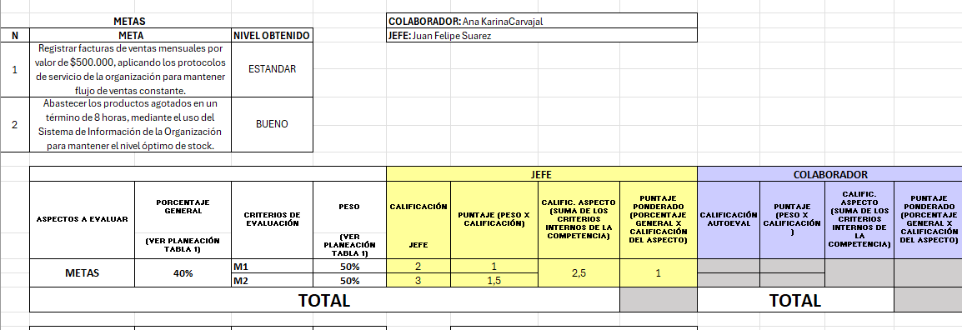
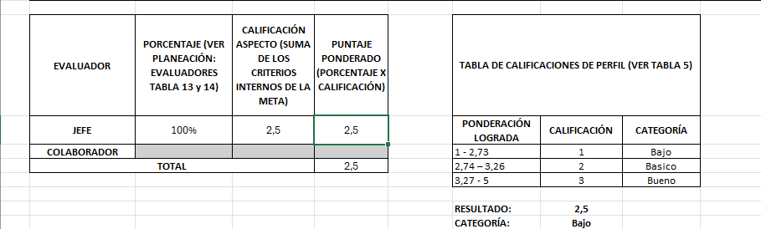
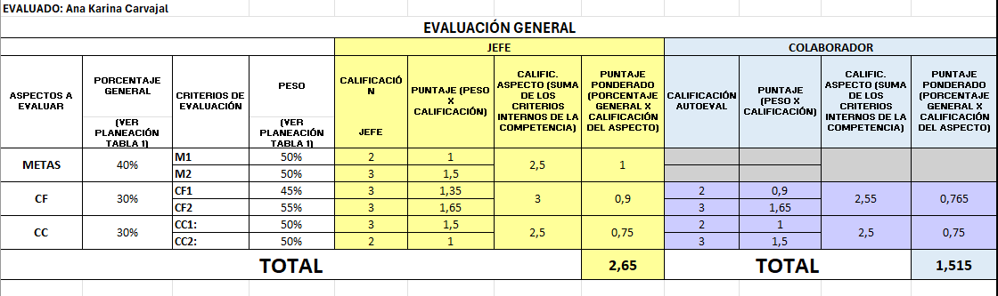
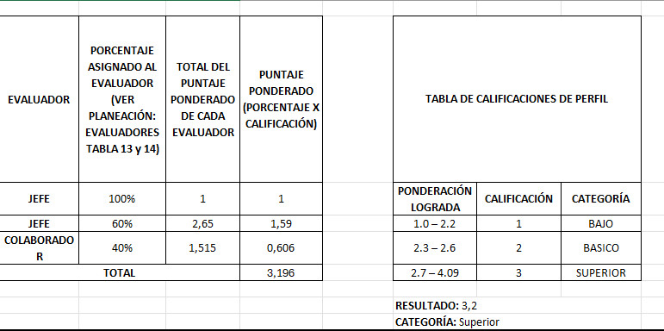

Anexo 5. Informe al colaborador
EVALUACIÓN DE DESEMPEÑO
RESUMEN EVALUACIÓN DEL DESEMPEÑO
EVALUADO
Nombre | Karol Polania
Departamento | Ventas
Cargo | Vendedora

ASPECTOS A EVALUAR | PORCENTAJE GENERAL | CRITERIOS DE EVALUACIÓN | PORCENTAJE INTERNO
METAS | 40% | M1: Registrar facturas de ventas mensuales por valor de $500.000, aplicando los protocolos de servicio de la organización para mantener flujo de ventas constante. | 20%
METAS | 40% | M2: Abastecer los productos agotados en un término de 8 horas, mediante el uso del Sistema de Información de la Organización para mantener nivel óptimo de stock. | 20%
COMPETENCIAS FUNCIONALES | 30% | CF1: Recepcionar y atender al cliente contemplando sus necesidades de compra, aplicando reglas de cortesía y controlando el tiempo de atención, de acuerdo a las políticas de la organización. | 13.5%
COMPETENCIAS FUNCIONALES | 30% | CF2: Ejecutar la venta considerando los requerimientos del cliente y de acuerdo a la política comercial de la organización. | 16.5%
COMPETENCIAS CONDUCTUALES | 30% | CC1: Liderazgo | 15%
COMPETENCIAS CONDUCTUALES | 30% | CC2: Orientación al logro | 15%
TOTAL | 100%

PONDERACIÓN LOGRADA: 1,5
CALIFICACION FINAL: 1
CATEGORÍA FINAL: Bajo

EVALUACIÓN DE METAS
Explicación del proceso:
CRITERIOS DE EVALUACIÓN | PORCENTAJE INTERNO | NIVEL ESPERADO | CATEGORIA LOGRADA
M1: Registrar facturas de ventas mensuales por valor de $500.000, aplicando los protocolos de servicio de la organización para mantener flujo de ventas constante. | 20% | 3 | ESTANDAR
M2: Abastecer los productos agotados en un término de 8 horas, mediante el uso del Sistema de Información de la Organización para mantener nivel óptimo de stock. | 20% | 3 | ESTANDAR

TABLA DE CALIFICACIONES DE PERFIL
PONDERACIÓN LOGRADA | CALIFICACIÓN | CATEGORIA
1 - 2,73 | 1 | Bajo
2,74 – 3,26 | 2 | Básico
3,27 - 5 | 3 | Bueno

PONDERACIÓN LOGRADA: 1
CALIFICACION FINAL: 1
CATEGORÍA FINAL: Bajo
EVALUACIÓN COMPETENCIAS FUNCIONALES
Explicación del proceso:
CRITERIOS DE EVALUACIÓN | PORCENTAJE INTERNO | NIVEL ESPERADO | CATEGORIA LOGRADA
CF1: Recepcionar y atender al cliente contemplando sus necesidades de compra, aplicando reglas de cortesía y controlando el tiempo de atención, de acuerdo a las políticas de la organización. | 13.5% | 2 | ESTANDAR
CF2: Ejecutar la venta considerando los requerimientos del cliente y de acuerdo a la política comercial de la organización. | 16.5% | 2 | ESTANDAR

TABLA DE CALIFICACIONES DE PERFIL
PONDERACIÓN LOGRADA | CALIFICACIÓN | CATEGORÍA
1 – 1,34 | 1 | Bajo
1,35 – 2,65 | 2 | Básico
2,66 - 3 | 3 | Bueno

PONDERACIÓN LOGRADA: 1,22
CALIFICACION FINAL: 1
CATEGORÍA FINAL: Bajo
EVALUACIÓN COMPETENCIAS CONDUCTUALES
Explicación del proceso:
CRITERIOS DE EVALUACIÓN | PORCENTAJE INTERNO | NIVEL ESPERADO | CATEGORIA LOGRADA
CC1: Liderazgo | 15% | 3 | ESTANDAR
CC2: Orientación al logro | 15% | 3 | ESTANDAR

TABLA DE CALIFICACIONES DE PERFIL
PONDERACIÓN LOGRADA | CALIFICACIÓN | CATEGORIA
1 – 1,85 | 1 | Bajo
1,86 – 3,14 | 2 | Básico
3,15 - 4 | 3 | Bueno

PONDERACIÓN LOGRADA: 1,5
CALIFICACION FINAL: 1
CATEGORÍA FINAL: Bajo
COMPROMISOS DE MEJORA
EVALUADO
Nombre | Karol Polania
Departamento | Ventas
Cargo | Vendedor

COMPROMISOS
COMPETENCIA O META | ACCIONES DE MEJORA | INDICADORES | FECHA
META | • Optimizar los tiempos de reposición de productos agotados, organizando mejor las tareas diarias, priorizando la atención a pr oductos de alta rotación y realizando un seguimiento constante al inventario, con el objetivo de alcanzar tiempos de reposición inferiores a 4 horas.  •Implementar métodos de control y revisión más efectivos para reducir al mínimo los faltantes, garantizando una disponibilidad oportuna de los productos en el punto de venta.  •Mantener y fortalecer el cumplimiento en el registro de ventas, buscando superar los $750.000 mensuales mediante estrategias de atención personalizada, impulso de productos clave y aplicación de técnicas de venta efectivas.  •Administrar mejor el tiempo de atención al cliente, asegurando mayor productividad sin afectar la calidad del servicio ni la experiencia del comprador.  •Participar activamente en espacios de retroalimentación y capacitación que permitan mejorar las prácticas comerciales y el cumplimiento de los objetivos mensuales establecidos por la organización. | M1: Registrar facturas de ventas mensuales por valor de $500.000, aplicando los protocolos de servicio de la organización para mantener flujo de ventas constante.  M2: Abastecer los productos agotados en un término de 8 horas, mediante el uso del Sistema de Información de la Organización para mantener nivel óptimo de stock | 01/07/2025
COMPETENCIA FUNCIONAL | • Desarrollar la capacidad para describir con mayor claridad las características y el funcionamiento de los productos o servicios, brindando información completa y útil al cliente.  • Reforzar las habilidades de comunicación para transmitir de manera efectiva los beneficios y condiciones de los productos, atendiendo oportunamente las inquietudes del cliente.  • Mejorar el uso del sistema de inventario, realizando consultas frecuentes y precisas para verificar la disponibilidad de productos antes de cada venta.  • Aplicar correctamente las condiciones y políticas establecidas por la organización durante el proceso de venta, asegurando una atención alineada con los estándares de calidad y servicio.  • Participar activamente en espacios de formación o capacitación que contribuyan al fortalecimiento de las competencias funcionales requeridas por el cargo.  • Solicitar y aplicar retroalimentación continua para identificar oportunidades de mejora y elevar el nivel de desempeño en futuras evaluaciones. | CF1: Recepcionar y atender al cliente  Indicadores Estándar:  1- Atender e interpretar demandas del cliente según su perfil.  2- Comunicación fluida y eficaz.  3- Destina tiempo de atención según necesidades.  4- Cumple horarios de apertura y cierre del local.  Indicadores Superiores:  1- Anticipa necesidades del cliente.  2- Comunicación empática y persuasiva incluso en situaciones difíciles.  3- Optimiza tiempos de atención sin comprometer la calidad.  4-Sugiere mejoras operativas.  Indicadores Inferiores:  1- Da respuestas genéricas o inadecuadas.  2- Comunicación poco clara.  3- Mala administración del tiempo.  4- Incumplimiento en apertura y cierre.  CF2: Ejecutar la venta  Indicadores Estándar:  1- Describe productos y muestra su funcionamiento.  2- Expone beneficios y garantías.  3- Verifica stock en sistema.  4- Cierra ventas cumpliendo políticas.  Indicadores Superiores:  1- Recomienda productos que agregan valor.  2- Aplica estrategias persuasivas.  3- Gestiona inventario proactivamente.  4- Cierra ventas con alta satisfacción.  Indicadores Inferiores:  1- Dificultad para describir productos.  2- Debilidad al comunicar beneficios.  3- Problemas para consultar stock.  4- Cierre de ventas deficiente. | 01/07/2025
COMPETENCIA CONDUCTUAL | • Desarrollar habilidades de liderazgo efectivas, asumiendo la responsabilidad de dirigir y orientar al equipo con claridad, especialmente en momentos clave o cuando se requiera definición de objetivos.  •Establecer canales de comunicación abiertos, constantes y bidireccionales con el equipo, promoviendo la confianza, la motivación y la comprensión de las metas organizacionales.  •Identificar las necesidades y fortalezas de cada miembro del equipo para asignar funciones según sus capacidades, y acompañar su desarrollo profesional y personal.  •Aplicar un estilo de liderazgo flexible y empático, capaz de adaptarse a las características de cada situación, promoviendo la colaboración y el compromiso colectivo.  •Facilitar espacios de retroalimentación en los que se aborden tanto aspectos positivos como oportunidades de mejora, fomentando un ambiente de aprendizaje y mejora continua.  •Participar activamente en capacitaciones en liderazgo, gestión de equipos y comunicación efectiva, con el fin de fortalecer las competencias necesarias para influir positivamente sobre el equipo.  •Mejorar la organización y planificación de objetivos, asegurando que cada colaborador tenga claridad sobre lo que se espera de él y los pasos para alcanzarlo.  •Promover una cultura de trabajo basada en el respeto, la confianza y la orientación a resultados, elevando el nivel de desempeño general del equipo. | CC1: Liderazgo  Nivel 1 (Crítico / Bajo):  1- No lidera ni define objetivos.  2- Baja influencia.  3- Irrespetuoso al corregir.  4- No fomenta trabajo en equipo.  Nivel 2:  1- Lidera con exceso de control o descuido del clima laboral.  2- Retroalimenta parcial.  3- Conocimiento limitado del área.  4- Ineficaz en conflictos.  Nivel 3:  1- Motiva y adecua funciones del equipo.  2- Comunica claramente.  Retroalimenta.  3- Conduce bajo presión.  Nivel 4 (Alto):  1- Carismático, genera compromiso.  2- Preocupación por desarrollo del equipo.  3- Genera resultados sobresalientes.  4- Ve las crisis como oportunidades.  CC2: Orientación al Logro  Nivel 1 (Crítico / Bajo):  1- Solo cumple lo mínimo.  2- No alcanza estándares.  3- No corrige errores ni se esfuerza.  Nivel 2:  1- Cumple tareas pero no alcanza metas.  2- Necesita motivación externa.  3- Se frustra y no mejora métodos.  Nivel 3:  1- Cumple objetivos con calidad.  2- Se esfuerza sin supervisión.  3- Crea estrategias para superar dificultades.  Nivel 4 (Alto):  1- Se fija metas desafiantes.  2- Supera expectativas.  3- Inspirador y proactivo ante crisis.  3- Mejora métodos y toma riesgos calculados. | 01/07/2025

Referencias
Chiavenato, I. (2017). Gestión del talento humano (4.ª ed.). McGraw-Hill Education.
Dessler, G. (2020). Administración de recursos humanos (15.ª ed.). Pearson Educación.
Robbins, S. P., & Coulter, M. (2018). Administración (14.ª ed.). Pearson Educación.
Werther, W. B., & Davis, K. (2010). Administración de personal y recursos humanos (6.ª ed.). McGraw-Hill.
Robbins, S. P., & Judge, T. A. (2020). Comportamiento organizacional (18.ª ed.). Pearson Educación.

